**Caiet de Sarcini**

**Pentru achiziția de produse pentru Ceasuri de parcare, semnalizare pentru parcări, blocare parcare**

**Cod CPV: 38730000-1**

**Cap. 1. Introducere**

Prezentul caiet de sarcini face parte integrantă din documentația de atribuire și constituie ansamblul cerințelor pe baza cărora se elaborează de către fiecare ofertant propunerea tehnică și propunerea financiară.

Caietul de sarcini conține, în mod obligatoriu, specificații tehnice. Acestea definesc, după caz și fără a se limita la cele ce urmează, caracteristici referitoare la nivelul calitativ, tehnic și de performanță, siguranță în exploatare, dimensiuni, precum și sisteme de asigurare a calității, terminologie, simboluri, teste și metode de testare, ambalare, etichetare, marcare, condițiile pentru certificarea conformității cu standarde relevante sau altele asemenea.

În cadrul acestei proceduri, S.N.G.N. ROMGAZ S.A. Mediaș îndeplinește rolul de Autoritate Contractantă, respectiv Achizitor în cadrul Contractului.

Pentru scopul prezentei secțiuni a Documentației de Atribuire, orice activitate descrisă într-un anumit capitol din prezentul caiet de sarcini și nespecificată explicit în alt capitol, trebuie interpretată ca fiind menționată în toate capitolele unde se consideră de către Ofertant că aceasta trebuia menționată pentru asigurarea îndeplinirii obiectului contractului.

Cerințele din prezentul caiet de sarcini vor fi considerate ca fiind minimale și obligatorii.

Cap. 2. Contextul realizarii acestei achizitii de produse

**2.1. Informații despre Autoritatea Contractantă**

Societatea Națională de Gaze Naturale ROMGAZ SA - Sediu Central, 551130, Mediaș, P-ta C.I. Motaş, nr.4.

Romgaz este cel mai mare producător și furnizor de gaze naturale din România. Compania este admisă la tranzacționare din 2013 pe piața Bursei de Valori din București și a Bursei din Londra (LSE). Acționar principal este statul român cu o participație de 70 %. Compania are o experiență vastă în domeniul explorării și producerii de gaze natural.

Romgaz face explorare geologică în scopul descoperirii de noi zăcăminte gazifere, produce gaz metan prin exploatarea zăcămintelor din portofoliul companiei, depozitează subteran gaze naturale, efectuează intervenții, reparații capitale și operații special la sonde și asigură servicii profesioniste de transport tehnologic.

În 2013 Romgaz și-a extins domeniul de activitate prin asimilarea centralei termoelectrice de la Iernut, devenind astfel producător și furnizor de energie electrică.

La nivel național S.N.G.N. Romgaz S.A. își desfășoară activitatea printr-un număr de 5 sucursale răspândite pe întreg teritoriul țării, diversitatea acestora reprezentând întreg spectrul de activități al societății, astfel:

* Sucursala Mediaș, cu sediul în Municipiul Mediaș, str. Gării nr. 5, jud. Sibiu, organizată teritorial în 8 secții;
* Sucursala Târgu Mureș, cu sediul în municipiul Târgu Mureș, str. Salcâmilor, nr. 23, jud. Mureș, organizată teritorial în 8 secții;
* Sucursala de Intervenții, Reparații Capitale și Operații Speciale la Sonde Mediaș (SIRCOSS), cu sediul în municipiul Mediaș, str. Șoseaua Sibiului nr. 5, Jud. Sibiu, organizată teritorial în 3 secții și 5 ateliere;
* Sucursala de Transport Tehnologic și Mentenanță Târgu Mureș (STTM) cu sediul în municipiul Târgu Mureș, str. Barajului nr. 6, jud. Mureș, organizată teritorial în 3 secții și 3 ateliere;
* Sucursala de Producție Energie Electrică Iernut (SPEE) cu sediul în localitatea Iernut, str. Energeticii, nr. 1, jud. Mureș.
* Sucursala Drobeta-Turnu Severin cu sediul în localitatea Drobeta-Turnu Severin, str. Traian nr. 109, ap. 2.

2.2. Informatii despre contextul care a determinat achizitia produselor

S.N.G.N. Romgaz S.A. Mediaș urmăreste achiziția de ,,Ceasuri de parcare, semnalizare pentru parcări, blocare parcare” pentru înlocuirea sistemelor de blocare a accesului neautorizat în spațiile de parcare ale sediului Romgaz Medias de pe strada Gheorghe Barițiu, astfel cum sunt indicate la punctul 3.2.1.1 la prezentul caiet de sarcini. În acest sens, așteptările Autorității Contractante în legătură cu modul de derulare a activităților în cadrul Contractului vor avea în vedere următoarele principii:

* Contractantul va acționa cu respectarea în integralitate a intereselor Autorității Contractante pe durata furnizării produselor, în condițiile și cu limitele descrise în documentația aferentă prezentei proceduri de atribuire;
* Contractantul va acționa și va depune toate diligențele necesare pentru realizarea obiectivelor prezentate în prezentul caiet de sarcini și pentru derularea relației contractuale, astfel încât să optimizeze folosirea resurselor necesare îndeplinirii obiectivelor stabilite de Autoritatea Contractantă.

2.3. Informații despre beneficiile anticipate de catre Autoritate Contractantă

Având în vedere necesitatea achiziționării a 25 de sisteme de blocaj de parcare pentru înlocuirea sistemelor de blocare a accesului neautorizat în spațiile de parcare ale sediului Romgaz Medias de pe strada Gheorghe Barițiu, vă rugăm să aprobați achiziționarea sistemelor mai sus amintite cu montajul inclus.

Factori interesați și rolul acestora

Achiziția produselor care fac obiectul prezentului caiet de sarcini este solicitată de angajații din cadrul Biroului Monitorizare Exploatare Sediu de la nivelul Autorității Contractante.

Cap. 3. Descrierea produselor solicitate

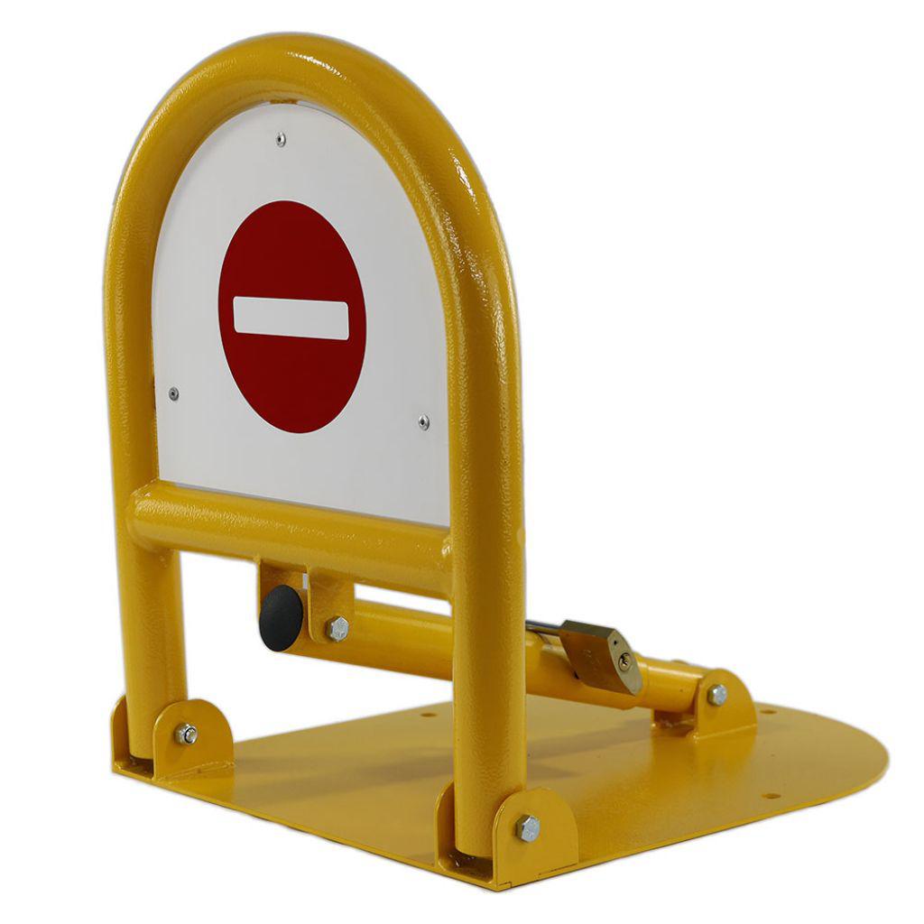

* 1. Descrierea situației actuale la nivelul Autorității Contractante

1. Având în vedere necesitatea achiziționării a 25 de sisteme de blocaj de parcare pentru înlocuirea sistemelor de blocare a accesului neautorizat în spațiile de parcare ale sediului Romgaz Medias de pe strada Gheorghe Barițiu, vă rugăm să aprobați achiziționarea sistemelor mai sus amintite cu montajul inclus.

Obiectivul general la care contribuie furnizarea produselor

Achiziția de „Ceasuri de parcare, semnalizare pentru parcări, blocare parcare” este necesară remedierii parcării sediului Romgaz Mediaș de pe strada Gheorghe Barițiu .

Produsele solicitate și operațiunile cu titlu accesoriu necesare a fi realizate

* + 1. Produse solicitate

| Blocaj pentru loc de parcare de la Sediul Administrativ SNGN ROMGAZ SA :**Cantitate** | **Unitate de măsură** | **Loc de livrare** | **Data de livrare solicitată** | **Specificații tehnice SAU cerințe funcționale minime** | **Durata minima garanție/termen de valabilitate** |
| --- | --- | --- | --- | --- | --- |
|  |  |  |  |  |  |
| 1 | buc. | Piața C.I, Motaș nr. 4 Mediaș. | 30 zile de la transmiterea comenzii | Blocaj pentru loc de parcare sunt sisteme antiparcare cu lățimea de 350 mm si înălțimea de 500 mm.  Blocator având un sistem de închidere cu lacăt.  Construit din țeavă metalică de 38 mm și grosime de 2 mm.  Placa de bază are 5 găuri pentru elementele de fixare.  Placa de bază se va fixa cu dibluri de plastic ø 10mm și șurub metalic.  Montajul și materialele necesare vor fi asigurate de către ofertant și se vor regăsi în prețul total al achiziției. | Garanție de minim 2 ani sau mai mare conform producătorului. |

* 1. **Garanție**

Garanția certifică faptul că produsele sunt în conformitate cu specificațiile caietului de sarcini, fără costuri suplimentare și trebuie să acopere toate costurile rezultate din înlocuirea produselor, inclusiv ambalarea, furnizarea și transportul pentru produsele înlocuite.

Perioada de garanție a produselor va fi de minim 2 ani sau mai mare conform producătorului și începe cu data recepției efectuate la Autoritatea Contractantă, după livrarea produselor la destinația finală.

Autoritatea Contractantă are dreptul de a notifica imediat Ofertantul, în scris, orice plângere sau reclamație ce apare în conformitate cu această garanție.

La primirea unei astfel de notificări, Ofertantul are obligația de a da curs solicitării în termen de 3 zile lucrătoare și de a înlocui produsul, în termen de 3 zile lucrătoare de la data semnării Procesului – Verbal de constatare, fără costuri suplimentare pentru Autoritatea Contractantă.

Produsele care, în timpul perioadei de garanție, le înlocuiesc pe cele defecte, vor beneficia de o nouă perioadă de garanție care curge de la data înlocuirii produsului.

* + 1. **Livrare, ambalare, etichetare, transport și asigurare pe durata transportului**

Produsele sunt considerate livrate când toate activitățile în cadrul contractului au fost realizate și sunt acceptate de Autoritatea Contractantă.

Produsele vor fi livrate cantitativ și calitativ precum si montate la locul indicat de Autoritatea Contractantă.

Livrarea produselor ce fac obiectul achiziției de „Ceasuri de parcare, semnalizare pentru parcări, blocare parcare”se va realiza în ambalaje originale ale producătorului acestora, cu respectarea cerințelor legale de introducerea pe piața a ambalajelor, sigilate, care să asigure protecția produsului pe durata transportului .

Ofertantul se obligă să livreze produsele la data stabilită de Autoritatea Contractantă.

Transportul produselor până la Sediul Administrativ SNGN ROMGAZ SA Piața C.I, Motaș nr. 4 Mediaș și este asigurat de către Contractant.

Costurile de livrare, manipulare, încărcare-descărcare si montare vor fi asigurate de Contractant și vor fi incluse în prețul de livrare ofertat.

Ofertantul va stabili modul de ambalare, transport și livrare a produsului până la Autoritatea Contractantă.

Ofertantul va ambala și eticheta produsul furnizat astfel încât să prevină orice dauna sau deteriorare în timpul transportului acestora către destinația stabilită .

Transportul și toate costurile asociate sunt în sarcina exclusivă a Ofertantului. Produsele vor fi asigurate împotriva pierderii sau deteriorării intervenite pe parcursul transportului și cauzate de orice factor extern.

Ofertantul este responsabil pentru livrarea în termenul agreat al produselor **10 zile de la transmiterea comenzii** și se consideră că a luat în considerare toate dificultățile pe care le-ar putea întâmpina în acest sens și nu va invoca nici un motiv de întârziere sau costuri suplimentare.

Autoritatea Contractantă are dreptul de a inspecta produsele prezentate la ofertare pentru a verifica conformitatea cu specificația tehnică solicitată.

* 1. Atribuțiile si responsabilitatile Părților

Ofertantul se obligă să furnizeze produsele la standardele și/sau la performanțele prezentate în specificațiile tehnice. Ofertantul tul se obligă să furnizeze produsul cu mijloace proprii de transport.

Ofertantul are obligația de a despăgubi Autoritatea Contractantă împotriva oricăror:

* reclamații și acțiuni în justiție, ce rezultă din încălcarea unor drepturi de proprietate intelectuală (brevete, nume, mărci înregistrate etc.), legate de echipamentele, materialele, instalațiile sau utilajele folosite pentru sau în legătura cu produsul achiziționat;
* daune-interese, costuri, taxe și cheltuieli de orice natură, aferente, cu excepția situației în care o astfel de încălcare rezultă din respectarea caietului de sarcini întocmit de către Autoritatea Contractantă.

Autoritatea Contractantă se obligă să recepționeze produsul în conformitate cu punctul 5 al prezentului caiet de sarcini.

Autoritatea Contractantă se obligă să plătească prețul produsului către Contractant în baza facturii fiscale și numai după data înregistrării, fără neconformități, a notei de recepție.

Cap. 4. Documentații ce trebuie furnizate Autorității Contractante în legatură cu produsele

|  |  |  |  |  |
| --- | --- | --- | --- | --- |
| **Nr.**  **Crt** | **Descriere cerință** | **Parametru**  **solicitat** | **Parametru ofertat** | **Observații** |
|  | **1** | **2** | **3** | **4** |
| 1 | Propunerea tehnica propriu-zisă prin completarea prezentei specificații tehnice în coloana 3 „caracteristici ofertate/parametru ofertat” cu valoarea caracteristicilor produselor ofertate. | DA |  |  |
| 2 | Fișă tehnică a produselor ofertate, cuprinzând detalii tehnice. | DA |  |  |
| 3. | Dovada certificării sistemului de management al calității în conformitate cu cerințele standardului SR EN ISO 9001:2008 sau echivalent, dovada emisă de o societate acreditată RENAR (Asociația de Acreditare din România-organism național de acreditare unic, în temeiul OG 23/2009 și în baza prevederilor Regulamentului (CE) nr. 765/2008 și funcționează în coordonarea Ministerului  Economiei) sau de către alt organism similar pe plan internațional. | NU |  |  |
| 4 | **Documente care însoțesc produsele la livrare:**  - factura fiscală  - certificat sau declarație de conformitate prin care se certifică faptul că produsul livrat nu afectează sănătatea oamenilor și mediul, respectă în totalitate cerințele prevăzute în normele și directivele UE la care sunt supuse produsele sau grupa de produse respective și își asumă întreaga responsabilitate în acest sens.  - certificate de garanție. | DA |  |  |
| 5 | Alte documente pe care furnizorul le consideră necesar a fi prezentate pentru o mai buna utilizare a produselor. | NU |  |  |

Cap. 5. Recepția produselor

Recepția cantitativă și calitativă se va efectua la destinația finală a produselor, în prezența reprezentanților Autorității Contractante. Daca vreunul din produsele inspectate nu corespunde specificațiilor, Autoritatea Contractantă are dreptul să îl respingă, iar Ofertantul are obligația, fără a modifica prețul Contractului, de a înlocui produsul refuzat.

Dreptul Autorității Contractante de a inspecta și dacă este necesar, de a respinge, nu va fi limitat sau amânat datorită faptului că produsele au fost inspectate și testate de Contractant, cu sau fără participarea unui reprezentant al Autorității Contractante, anterior livrării acestora la destinația finală.

Autoritatea Contractantă are dreptul de a notifica imediat Ofertantului, în scris, orice plângere sau reclamație ce apare pe parcursul derulării Contractului. La primirea unei astfel de notificări, Ofertantul are obligația de a înlocui produsul în termen de 3 zile, fără costuri suplimentare pentru Autoritatea Contractantă.

Cap. 6. Modalități si condiții de plată

Ofertantul va emite factura pentru produsele livrate. Facturile vor fi trimise în original la adresa specificată de Autoritatea Contractantă, respectiv S.N.G.N. Romgaz S.A.P-ța. C. I. Motas nr. 4, Mediaș, jud. Sibiu.

Factura însoțește produsele și stă la baza notei de recepție, după livrarea produselor. Nota de recepție va însoți factura și reprezintă elementul necesar realizării plății.

Plata facturii va fi făcută către Contractant, prin Ordin de Plată, în termen de 30 de zile de la data înregistrării facturii la Autoritatea Contractantă. Plata se va face prin transfer bancar în contul Ofertantului sau prin alte forme de plată prevăzute de legislația în vigoare.

Cap. 7. Cadrul legal care guverneaza relația între Autoritatea Contractantă și Ofertant

Prezentul capitol detaliază cadrul legal care guvernează relația dintre Autoritatea Contractantă și Ofertant (inclusiv în domeniile mediului, social și al relațiilor de muncă).

În prezentul capitol sunt incluse informații despre legislația, reglementările și standardele aplicabile în furnizarea produselor și care trebuie respectate ca atare.

În cazul în care, pe parcursul derulării relației contractuale, vor interveni schimbări legislative, Ofertantul are obligația de a informa Autoritatea Contractantă cu privire la consecințele asupra activităților care fac obiectul Contractului și de a-și adapta activitatea în funcție de decizia Autorității Contractante în legătură cu schimbările legislative.

În cazul în care o astfel de situație devine aplicabilă, Ofertantul se obliga să notifice Autoritatea Contractantă în termen de 2 (două) zile de la data apariției modificării cu impact legislativ asupra derulării raporturilor contractuale, iar Autoritatea Contractantă va comunica Decizia și modul de adaptare a activității în termen de 2 (doua) zile de la data primirii notificării.

Ofertantul devenit Contractant are obligația de a respecta, în executarea Contractului, obligațiile aplicabile în domeniul mediului, social și al muncii instituite prin dreptul Uniunii, prin dreptul național, prin acorduri colective sau prin dispozițiile internaționale de drept în domeniul mediului, social și al muncii, astfel cum acestea sunt enumerate în anexa X la Directiva 2014/24, respectiv:

i. Convenția nr. 87 a OIM privind libertatea de asociere și protecția dreptului de organizare;

ii. Convenția nr. 98 a OIM privind dreptul de organizare și negociere colectivă;

iii. Convenția nr. 29 a OIM privind munca forțată;

iv. Convenția nr. 105 a OIM privind abolirea muncii forțate;

v. Convenția nr. 138 a OIM privind vârsta minimă de încadrare în muncă;

vi. Convenția nr. 111 a OIM privind discriminarea (ocuparea forței de muncă și profesie);

vii. Convenția nr. 100 a OIM privind egalitatea remunerației;

viii. Convenția nr. 182 a OIM privind cele mai grave forme ale muncii copiilor;

ix. Convenția de la Viena privind protecția stratului de ozon și Protocolul său de la Montreal privind substanțele care epuizează stratul de ozon;

x. Convenția de la Basel privind controlul circulației transfrontaliere a deșeurilor periculoase și al eliminării acestora (Convenția de la Basel);

xi. Convenția de la Stockholm privind poluanții organici persistenți (Convenția de la Stockholm privind POP);

xii. Convenția de la Rotterdam privind procedura de consimțământ prealabil în cunoștință de cauză, aplicabilă anumitor produși chimici periculoși şi pesticide care fac obiectul comerțului internațional (UNEP/FAO) (convenția PIC), 10 septembrie 1998, şi cele trei protocoale regionale ale sale.

Actele normative indicate mai jos sunt considerate indicative și nelimitative, iar enumerarea acestora în

prezentul capitol este oferită ca referință şi nu trebuie considerată limitativă.

7.1. **Legislație generală și specifică**

- Legea nr. 99/ 2016 privind achizițiile sectoriale, cu modificările și completările ulterioare;

- H.G. nr. 394/2016 pentru aprobarea Normelor de aplicare a prevederilor referitoare la atribuirea contractului sectorial/acordului cadru din Legea nr. 99/2016 privind achizițiile sectoriale;

7.2. **Legislație privind sănătatea și securitatea în muncă**

Se vor respecta prevederile legislației de securitate și sănătate în muncă în vigoare, conform cu ,,Cerințele de securitate și sănătate în muncă” anexate prezentului caiet de sarcini.

7.3. **Cerințe și legislație de mediu**

Se vor respecta prevederile legislației privind protecția mediului conform cu ,,Cerințele de mediu ” anexate prezentului caiet de sarcini.

7.4. **Cerinte și legislație pentru situatii de urgență**

În conformitate cu prevederile procedurii 02 PO-03, Ediția 3 Cap. V Pct.5.2.1. (nota) nu este necesară solicitarea/ emiterea de cerințe în domeniul S.U.(P.C./P.S.I.) pentru achiziția de ,, Produse pentru echipament climatizare”

Cap. 8. Managementul Contractului și activități de raportare în cadrul Contractului

Direcția Achiziții a Autorității Contractante va fi responsabil cu toate aspectele procedurale ale achiziţiei, în timp ce Serviciul Contabilitate al acesteia, va fi responsabil de păstrarea documentelor financiare originale şi de efectuarea plăților pentru acest Contract.

Ofertantul este responsabil cu urmatoarele activități:

- realizarea la timp a activităţilor şi a sarcinilor stabilite în caietul de sarcini, anexă şi parte integrantă a Contractului de furnizare;

- îndeplinirea obiectului Contractului cu atenţia, eficienţa şi promptitudinea necesare, în conformitate cu bunele practici din domeniu, caietul de sarcini şi propunerea tehnică;

- solicitarea într-o formă clară a documentelor şi datelor necesare desfăşurării Contractului;

Cap.9. Ipoteze si riscuri – Riscurile aferente implementării Contractului ce cad în responsabilitatea Părților

* 1. Alocarea riscurilor:
* riscul neîndeplinirii obligațiilor Contractuale de către părți este reglementat prin Contract;
* riscurile ce decurg din erorile nedetectate la momentul semnării Contractului, incluse în oferta Ofertantului, sunt în sarcina acestuia (exonerează de răspundere Autoritatea Contractantă);
* riscul facturării în fals a produsului care nu a fost furnizat este în sarcina Autorității Contractante;
* riscul degradării produsului în timpul transportului până la destinația finală este în sarcina Contractantului, acesta este direct răspunzător de alegerea modalității de transport;
* riscul lipsei monitorizării efective din punct de vedere al duratei de furnizare a produselor este în sarcina Autorității Contractante;
* riscul constatării unor neconformități ale produsului livrat cu cerințele solicitate în caietul de sarcini, semnalate la recepție, este în sarcina Autorității Contractante.
  1. Măsuri de gestionare a riscurilor

Pentru compensarea prejudiciului suferit de către Autoritatea Contractantă ca urmare a îndeplinirii necorespunzătoare, ori cu întârziere sau a neîndeplinirii obligațiilor asumate de către Contractant, Autoritatea Contractantă poate percepe penalități, daune-interese, poate executa Garanția de bună execuție a Contractului, sau poate rezilia Contractul din vina exclusivă a Ofertantului.

**CAP. 10. Alte informații**

10.1. Caietul de Sarcini face parte integrantă din documentația de atribuire pentru încheierea Contractului sectorial de produse și constituie ansamblul cerințelor minime și obligatorii pe baza cărora operatorii economici își vor elabora oferta.

10.2. Autoritatea Contractantă consideră că prezentul caiet de sarcini oferă informații detaliate privind produsele ce se doresc a fi achiziționate. Cerințele specificate în prezentul caiet de sarcini vor fi considerate ca fiind cerințe minime. În acest sens orice ofertă prezentată, care se abate de la prevederile caietului de sarcini, va fi luată în considerare numai în măsura în care propunerea tehnică presupune asigurarea unui nivel calitativ superior cerințelor minime din caietul de sarcini.

**Se aprobă,**

**Director General**

**Aristotel Marius JUDE**

Șef Birou Monitorizare Exploatare Sediu

Lăpădat Horia